Lietuvių kalbos ir literatūros pamoka
Juozo Grušo ,,Meilė, džiazas ir velnias‘‘ Naujojoje Vilnioje 10 kl.
Pamokos medžiaga

Klausimai diskusijai plėtoti:
- Kuo ypatinga tragikomedijos ,,Meilė, džiazas ir velnias‘‘ veiksmo vieta – ,,katilas‘‘?
- Kūrinyje yra 4 veikėjai: Andrius, Lukas, Julius ir Beatričė. Kuo iš visų draugų išsiskiria Beatričė? Kuo ji kitokia?
- Kodėl jaunuoliai svaiginasi alkoholiu? Kokiu tikslu į svaiginimąsi bando įtraukti ir Beatričę?
- Kodėl Andrius atiduoda Beatričės dienoraštį mokyklos pavaduotojai?
- Kokius jausmus mergina atskleidžia savo dienoraštyje?
- Kaip vertinate tokį Andriaus poelgį?
- Kodėl Andrius, Lukas ir Julius nuskriaudžia Beatričę?
- Kokius jausmus jums sukėlė šis kūrinys?
- Kuo ,,Meilė, džiazas ir velnias‘‘ skiriasi nuo kitų jūsų skaitytų kūrinių?
- Ką galėtumėte pasakyti apie šių jaunuolių santykius?

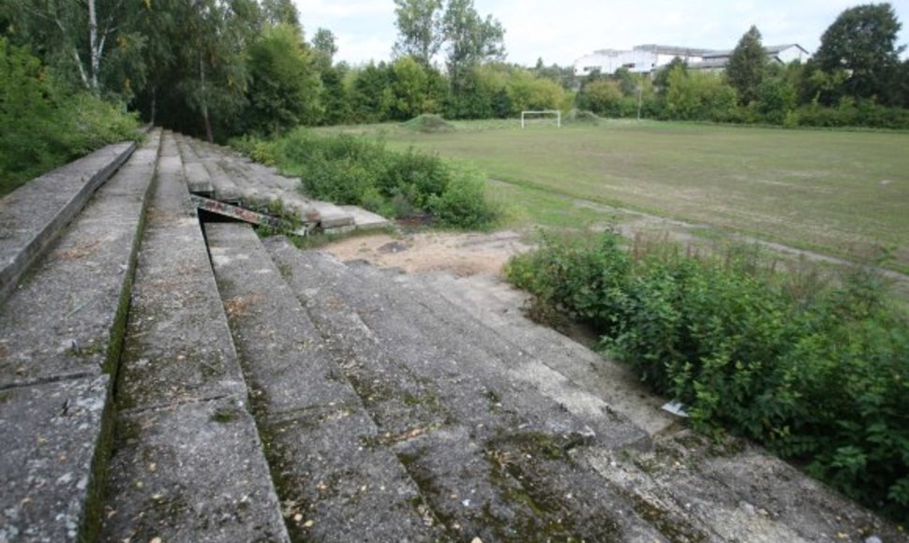
Naujosios Vilnios stadione. Juliaus Kalinsko / 15min nuotr.

